Si vous éprouvez des difficultés à lire ce courriel, veuillez essayer la version Web.
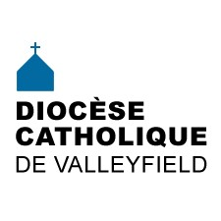 | INFO HEBDO  6 décembre 2017

12 décembre : Journée nationale de prière en solidarité avec les peuples autochtones du Canada
Depuis 1980, plus de 1 000 femmes et filles autochtones ont été assassinées au Canada. Bien que les femmes autochtones ne constituent que 4 % de la population féminine du Canada, 16 % des femmes assassinées au Canada entre 1980 et 2012 étaient autochtones. En cette journée de prière (12 décembre 2017), les membres du Conseil autochtone catholique du Canada, désirent faire appel à tous les catholiques pour qu'ils prient le Créateur de donner espérance et justice aux victimes et à leurs familles [voir la suite].
Voici la prière suggérée :
Dieu Créateur, nous Te remercions pour tous les dons que nous avons reçus. Nous Te remercions spécialement pour le don des femmes dans nos vies, nos mères, nos grands-mères, nos épouses, nos tantes, nos sœurs et nos nièces. Nous T'exprimons notre chagrin et notre douleur pour nos sœurs autochtones qui ont été portées disparues ou ont été assassinées.
Nous Te demandons maintenant des bénédictions pour toutes les femmes, et surtout pour celles qui ont subi une violation et des souffrances inexplicables. Nous Te demandons de réconforter, de prendre soin et de consoler les membres de leurs familles qui demeurent dans le deuil. Nous Te remercions de nouveau pour les dons de l'Esprit que nous avons reçus, et nous Te demandons ces bénédictions dans le Christ.
Amen.
Par ailleurs, ce mercredi 6 décembre nous rappelle la terrible tragédie survenue il y a 28 ans à l'École Polytechnique de Montréal où 14 jeunes femmes ont perdu la vie. Prions pour elles et pour leurs familles, en ce jour de la fête de saint Nicolas, patron des étudiants et étudiantes.

OYEZ! OYEZ!  NOUVELLES BRÈVES | - Vente éclair le 12 décembre au Centre diocésain de Valleyfield (9h à 15h) : Meubles, chaises, lampes, articles de bureau, articles religieux, disques, livres, tissus et plus encore…  On vous y attend. Premiers arrivés…Premiers servis! Infos : 450-288-3219  - Le Sapin du Petit Bonheur revient pour une 11e édition à Valleyfield! Participez généreusement, car aucun enfant ne devrait rester les mains vides au lendemain de Noël.  - Le Centre SpiritualitéSanté de la Capitale-Nationale publie la revue SpiritualitéSanté ; cette revue s'adresse aux intervenants en soins spirituels et au personnel soignant du réseau de la santé, ainsi qu'aux intervenantes et intervenants en pastorale de la santé.  - Hommage à M. Norbert Shink pour ses 74 ans d'engagement au service de l'Église!  - Le Centre d'action bénévole de Valleyfield recherche des bénévoles expérimentés pour sa Clinique d'impôts qui se tiendra en mars et en avril 2018. Pour info : 450 373-2111  - Le Centre diocésain de Valleyfield sera fermé en raison du congé des Fêtes du jeudi 21 décembre 2017 à midi jusqu'au mercredi 3 janvier 2018 à 9h.
DOSSIER AVENT | Voyez l'horaire de célébrations des Fêtes dans tout le diocèse.  VIENS SEIGNEUR! Message de Mgr Simard pour l'Avent.  Pour vos célébration de l'Avent :  Le Guide, les suggestions d'intentions pour la prière universelle et le document Power Point mis au point par la région pastorale de Valleyfield pour les quatre dimanches de l'Avent.  Bon temps de l'Avent!
Pour se préparer à la venue de l'Enfant-Dieu : Célébrations du Pardon
- Le mardi 12 décembre 2017 à 19h à l'église Sainte-Martine
- Le mercredi 13 décembre 2017 à 19h30 à la basilique-cathédrale Sainte-Cécile
- Le dimanche 17 décembre à 14h à l'église Sainte-Rose-de-Lima
- Le dimanche 17 décembre à 14h à l'église de Saint-Lazare
- Le dimanche 17 décembre à 14h à l'église de Saint-Timothée
- Le dimanche 17 décembre à 14h30 à l’église Saint-Clément
- Le dimanche 17 décembre à 19h à l'église Saint-Michel de Vaudreuil
- Le lundi 18 décembre, à 19h30 à l’église St-Zotique
- Le mardi 19 décembre à 19h30 à l'église Saint-Télesphore
- Le mardi 19 décembre à 19h à l'église Saint-Joachim
- Le mercredi 20 décembre à 19h30 à l'église St.Patrick of the Island
- Le jeudi 21 décembre à 16h30 à l'église Immaculée-Conception de Bellerive
- Le jeudi 21 décembre à 19h à l'église Sainte-Madeleine de Rigaud
ÉVÉNEMENTS À VENIR | - À Ma foi c'est vrai! cette semaine, nous rencontrons Mme Réjeanne Beaudoin!  - Conférence de l'abbé Richard Wallot sur son pèlerinage en Terre Sainte le 10 décembre à 10h45 à Vaudreuil-Dorion.  - Concert bénéfice du Choeur Classique Vaudreuil-Soulanges le 10 décembre à 14h à Rigaud. Avec 47 choristes sous la direction de Jean-Pascal Hamelin (Edgar et ses fantômes).  - Concert de Noël offert par les jeunes de la Catéchèse, le 15 décembre 2017 à 19h à l'église Sainte-Rose-de-Lima.  - Messe de Noël en espagnol célébrée le dimanche 17 décembre par l'abbé Richard Wallot à 12h30 à l'église Très-Sainte-Trinité (145, avenue Saint-Charles, Vaudreuil-Dorion).  POUR CONNAÎTRE TOUS LES ÉVÉNEMENTS À VENIR, CONSULTEZ NOTRE CALENDRIER DIOCÉSAIN!
LA MINUTE VERTE | Cette semaine, je vous propose la prière de bénédiction de l’arbre de Noël, à faire une fois le sapin décoré. Être vert, c’est aussi bénir la nature et rendre grâce à Dieu pour sa magnifique Création qui nous rassemble autour de la fête de l’Incarnation :  « Seigneur Dieu,  Nous te louons pour la lumière de la création : le soleil, la lune et les étoiles de la nuit.  Nous te louons pour la lumière d’Israël : la Loi, les prophètes et la sagesse des Écritures.  Nous te louons pour Jésus-Christ, ton Fils  Il est Emmanuel, Dieu-avec-nous, le Prince de la Paix, qui nous comble de la merveille de ton amour.  Seigneur Dieu,  Fais descendre sur nous ta bénédiction alors que nous illuminons cet arbre.  Que lumière et les acclamations soient le signe de la joie qui remplit nos coeurs.  Que tous ceux qui se réjouissent de cet arbre aient la connaissance et la joie du salut.  Nous te demandons cela par le Seigneur Jésus Christ.  Amen ».  Source : Comment bénir un arbre de Noël ? Aleteia.  Les actualités sur la Création : l’école St-Michel obtient une subvention Ville Fleurie, certification verte pour entreprises et organismes, une invitation pour un Noël écolo, capsules écolo pour votre semainier paroissial.
 | 1er samedi de l'Avent : Un temps de sérenpidité - une réflexion de l'abbé Gérald Chaput.
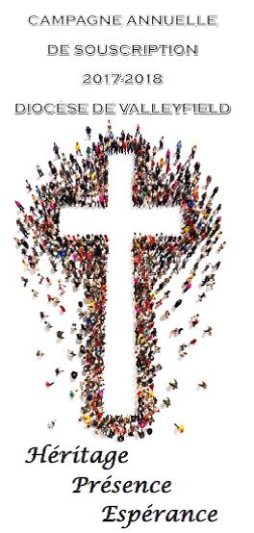 | CAMPAGNE ANNUELLE DE SOUSCRIPTION  2017-2018  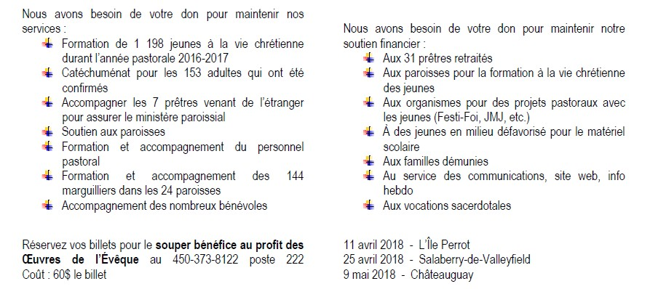  (Cliquez sur l'image pour agrandir)
SUIVEZ-NOUS SUR FACEBOOK!
Tous droits réservés - Diocèse catholique de Valleyfield
11, rue de l'église, Salaberry-de-Valleyfield, QC J6T 1J5
T 450 373.8122 - F 450 371.0000
info@diocesevalleyfield.org
Faites parvenir les informations concernant vos événements à : sec.eveque@diocesevalleyfield.org
Pour vous désinscrire: sec.eveque@diocesevalleyfield.org

S.V.P. Spécifier votre nom et l'adresse électronique à désinscrire. Merci!

